MINISTERIO DE EDUCACIÓN PÚBLICA  DIVISIÓN DE CONTROL DE CALIDAD  Departamento de Pruebas Nacionales  Prueba de Bachillerato – II Simulacro | 

PRUEBA ORDINARIA DIURNA

N° DE IDENTIFICACIÓN DEL ESTUDIANTE

Fecha_______________________

_______________ _______________ ______________

Primer nombre Primer apellido Segundo apellido

_________________________________________

Nombre de la institución

SELECCIÓN ÚNICA

- Un transbordador espacial, desde su despegue hasta ponerse en órbita, recorre 400 km en 510 s; su rapidez media en ese trayecto es

- 400 km/s
- 0,78 km/s
- 1,28 km/s
- 204 000 km/s

- Un atleta recorre un trayecto rectilíneo de 100 m con velocidad constante durante 10 s; en los primeros 4 s del recorrido, la magnitud de su velocidad es

- 10 m/s
- 25 m/s
- 0,1 m/s
- 2,5 m/s

- La muchacha está en reposo fuera de una escalera eléctrica que se desplaza a 1,0 m/s hacia abajo. Sobre la escalera un señor sube a 1,0 m/s con respecto a la escalera, como ilustra la figura.

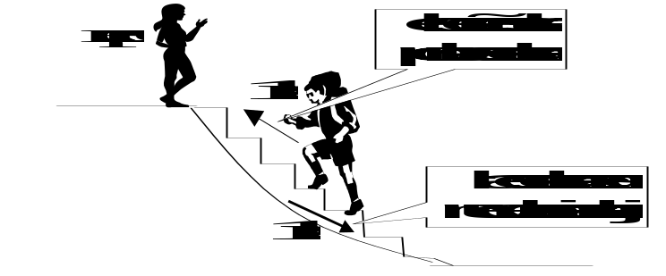

Si el punto de referencia es la muchacha, ¿cuál es la rapidez del señor?

- 1 m/s, acercándose.
- 2 m/s, acercándose.
- 1 m/s, alejándose.
- 0 m/s

4) Un atleta corre a 5 m/s tras un auto que va a 12 m/s, y ambos se mueven en línea recta hacia el sur; la velocidad del atleta con respecto al auto es

- 7 m/s, norte.
- 5 m/s, norte.
- 7 m/s, sur.
- 5 m/s, sur.

5) Con rapidez inicial de 2 000 km/h, un móvil con movimiento uniformemente acelerado alcanza en 0,05 h una rapidez de 500 km/h; su aceleración en ese tiempo es

- - 1 500 km/h²
- - 7 500 km/h²
- - 30 000 km/h²
- - 40 000 km/h²

6) Un autobús parte del reposo y acelera uniformemente en línea recta a razón de 6,4 m/s². Transcurridos 1,25 s desde la partida, el autobús ha recorrido una distancia de

- 4,0 m
- 5,0 m
- 6,3 m
- 32 m

7) En el momento en que un motociclista viaja en línea recta con rapidez de 12,5 m/s, empieza a disminuir su rapidez uniformemente; si después de recorrer 14 m su rapidez es 5,5 m/s, entonces, ¿cuántos segundos tarda el motociclista en recorrer esa distancia?

- 10 s
- 7,4 s
- 2,2 s
- 1,6 s

8) El desplazamiento de un atleta durante 15 s se representa en la siguiente gráfica.

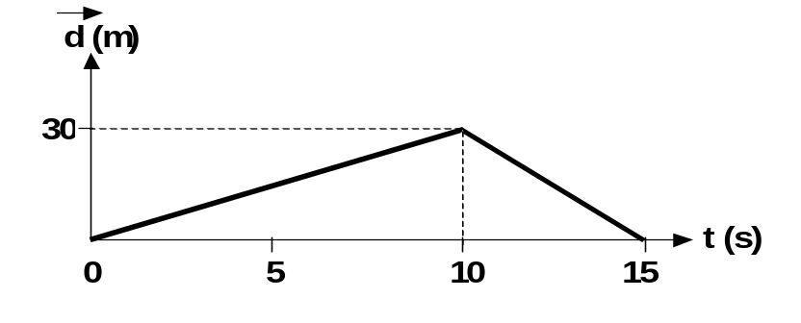
¿Cuál es la magnitud del desplazamiento del atleta, en esos 15 s?

- 0 m
- 15 m
- 30 m
- 60 m

9) La siguiente gráfica representa el movimiento de una partícula.
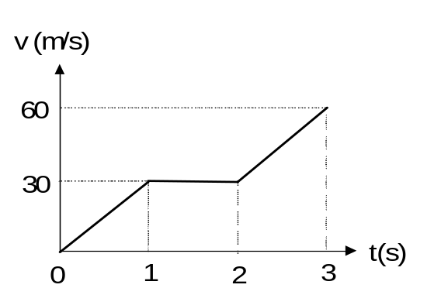

La distancia recorrida por la partícula durante los primeros 2 s es

- 15 m
- 30 m
- 45 m
- 60 m

10) Una piedra es lanzada verticalmente hacia arriba y alcanza una altura máxima de 10 m; si se desprecia la resistencia con el aire, entonces, la aceleración de la piedra durante la subida

- es cero.
- aumenta.
- disminuye.
- es constante.

11) Una naranja cae libremente desde la rama de su árbol tocando el suelo con una rapidez de 7,0 m/s. El tiempo total del descenso de la naranja es

- 0,71 s
- 1,4 s
- 9,8 s
- 69 s

12) Una niña lanza una bola horizontalmente con rapidez de 5 m/s, en el mismo instante en que un niño deja caer otra bola desde la misma altura, como muestra la figura.
Nivel del suelo
5 m/s
h= 4,9 m
h= 4,9 m

Despreciando la resistencia con el aire, si la bola lanzada por la niña tarda 1,0 s en llegar al suelo, ¿cuánto tarda en llegar al suelo la bola dejada caer por el niño?

- 0,5 s
- 1,0 s
- 2,0 s
- 4,9 s

13) Dos hombres tiran horizontalmente de una caja aplicando las fuerzas 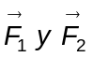, como muestra la figura.

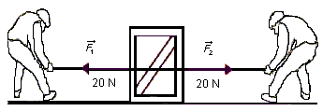

Si cada fuerza aplicada es de magnitud 20 N y se desprecian las fuerzas de rozamiento, entonces, la magnitud de la fuerza neta que actúa sobre la caja es

- 0 N
- 20 N
- 40 N
- 400 N

14) Un cuerpo de 12,0 N de peso es halado verticalmente hacia arriba por una fuerza de magnitud 28,0 N. Si se desprecian las fuerzas de rozamiento, entonces, ese cuerpo acelera verticalmente a razón constante de

- 1,30 m/s²
- 13,1 m/s²
- 32,7 m/s²
- 0,140 m/s²

15) Si la magnitud de la resultante de todas las fuerzas que actúan sobre un cuerpo es igual a 500 N, y la magnitud de la aceleración que experimenta el cuerpo es 4,00 m/s², entonces, la masa de este cuerpo es

- 125 kg
- 500 kg
- 2000 kg
- 0,008 kg

16) En la superficie terrestre se mide la masa de una piedra y se obtiene el valor 2 kg. Si la misma piedra se lleva a la Luna y luego a Marte y en cada uno de ellos se mide su masa, ¿en cuál o cuáles de estos lugares, la masa de la piedra es igual a 2 kg?

- Tanto en la Luna como en Marte.
- Ni en la Luna ni en Marte.
- Solo en la Luna.
- Solo en Marte.

17) Un hombre de 80,0 kg está a 0,500 m de una mujer y ambos se atraen con una fuerza gravitatoria de magnitud 9,50 x 10⁻⁷ N; la masa de la mujer es

- 40,0 kg
- 44,5 kg
- 80,0 kg
- 89,0 kg

18) Dos señores de 80 kg y 90 kg respectivamente, tienen sus centros de masa separados entre sí 2,0 m; la magnitud de la fuerza de atracción gravitatoria entre ellos es

- 1,8 x10³ N
- 3,6 x 10³ N
- 1,2 x 10⁻⁷ N
- 2,4 x 10⁻⁷ N

19) El planeta Urano con una masa de 8,67 x 10²⁵ kg y un radio ecuatorial de 2,34 x 10⁷ m, tiene sobre su superficie un campo gravitatorio cuya intensidad es

- 2,47 m/s²
- 3,70 m/s²
- 10,6 m/s²
- 24,7 m/s²

20) La masa de la Luna es 7,34 x 10²² kg. ¿A qué distancia del centro de masa de la Luna la intensidad de su campo gravitatorio es 1,0 m/s² ?

- 4,6 x 10⁵ m
- 2,2 x 10⁶ m
- 4,9 x 10¹² m
- 1,1 x 10³³ m

21) Una bola roja de 7,0 g es lanzada con velocidad de 3,0 m/s hacia el este y con esa rapidez choca frontalmente con una bola blanca de 5,0 g que está en reposo. Si inmediatamente después de la colisión la bola blanca sale a 2,0 m/s hacia el este, entonces, la roja adquiere una velocidad de

- 1,6 m/s, este.
- 2,3 m/s, este.
- 1,6 m/s, oeste.
- 2,3 m/s, oeste.

22) Si un señor realiza un trabajo neto de 50 J al desplazar una caja durante 5,0 s, entonces, él desarrolla una potencia de

- 10 W
- 55 W
- 250 W
- 0,10 W

23) En el extremo superior de una escalera, a 10 m de altura sobre el suelo, un obrero de 70 kg se encuentra en reposo. Si se desprecia el rozamiento, el trabajo mínimo realizado por el obrero para llegar desde el suelo hasta esa altura fue

- 10 J
- 686 J
- 700 J
- 6860 J

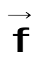
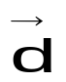
24) En la posición P de la figura, una caja de 2 kg tenía una rapidez de 3 m/s. Debido a una fuerza de rozamiento , cierto tiempo después, su rapidez es 1 m/s en la posición Q.
P
Q

El trabajo realizado por la fuerza sobre la caja en ese tramo fue

- - 1 J
- - 2 J
- - 8 J
- - 9 J

25) De acuerdo con la figura adjunta, mediante un impulso inicial en R, un objeto sube desde R hasta S, en las inmediaciones de la superficie terrestre.
R
S

Si despreciamos las fuerzas de rozamiento, y el trabajo efectuado sobre el objeto es el mismo sin importar la trayectoria para ir desde R hasta S, entonces, la fuerza que hace trabajo sobre el objeto en ese tramo es de tipo

- elástica.
- eléctrica.
- disipativa.
- conservativa.

26) La figura muestra un cuerpo que se desliza pasando por las posiciones R, S y T. El cuerpo es afectado solamente por fuerzas conservativas y, en la posición R, su energía mecánica es 40 J.

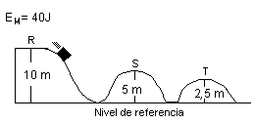

En las posiciones S y T, sus energías mecánicas, son, respectivamente

- 20 J y 10 J
- 20 J y 20 J
- 40 J y 40 J
- 60 J y 70 J

27) Un objeto de 0,80 kg cuelga del hilo de un péndulo simple y cuando oscila alcanza una energía cinética máxima de 5,0 J. Si se desprecia el rozamiento, la altura máxima que alcanza con respecto a su posición de equilibrio es

- 0,64 m
- 4,0 m
- 5,8 m
- 6,2 m

28) Analice las siguientes afirmaciones.

- La densidad de un cuerpo se ve afectada por la intromisión de materiales heterogéneos dentro de él.

- La densidad de un cuerpo puede ser afectada por la presión atmosférica y por la temperatura.

De ellas,

- solo I es correcta.
- solo II es correcta.
- ninguna es correcta.
- ambas son correctas.
29) De acuerdo con la figura, dos recipientes cilíndricos iguales, A y B, contienen agua; la profundidad del agua en el recipiente A es 3 h y en el recipiente B es h.

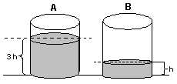

Si la presión ejercida por el agua sobre el fondo del recipiente A es P, entonces, la presión ejercida por el agua sobre el fondo del recipiente B es

- P
- 
- 
- 3 P

30) Una fuerza 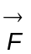con magnitud 300 N, actúa perpendicularmente sobre una superficie horizontal cuya área es 0,50 m²; la presión ejercida por esa fuerza es

- 0 Pa
- 150 Pa
- 300 Pa
- 600 Pa

31) Si una pieza compacta de cobre de 1,25 kg ocupa un volumen de 1,40 x 10 ⁻⁴ m³, entonces, la densidad de ese cobre es

- 1,25 x 10⁰ kg/m³
- 8,93 x 10³ kg/m³
- 1,12 x 10 ⁻⁴ kg/m³
- 1,75 x 10 ⁻⁴ kg/m³

32) El barómetro es un instrumento que permite medir en forma directa la magnitud física denominada

- humedad relativa.
- cantidad de calor.
- presión atmosférica.
- temperatura ambiente.

33) Un recipiente de 30 litros contiene un gas encerrado a una presión de 5,0 atm. Si ese gas se comprime hasta ocupar un volumen de 10 litros, sin cambiar su masa ni su temperatura, entonces, el gas estará sometido a una presión de

- 1500 atm
- 150 atm
- 1,7 atm
- 15 atm

34) Una pieza de hierro se sumerge parcialmente en mercurio, desplazando 0,0028 m³ de ese líquido. Si el mercurio ejerce una fuerza de empuje de magnitud 373,2 N sobre esa pieza de hierro, entonces, ¿cuál es la densidad del mercurio?

- 3,8 x 10 kg/m³
- 3,7 x 10² kg/m³
- 1,4 x 10⁴ kg/m³
- 1,3 x 10⁵ kg/m³

35) Dos cargas eléctricas puntuales se encuentran separadas 5,5 x 10⁻⁴ m, y se atraen con una fuerza electrostática cuya magnitud es 2,2 x 10⁻³ N. Si una de las cargas es -3,0 x 10⁻⁹ C, entonces, la otra carga es

- 2,0 x 10⁵ C
- 4,5 x 10⁻⁸ C
- 6,7 x 10⁻¹⁰ C
- 2,5 x 10⁻¹¹ C

36) Dos cargas puntuales q₁ y q₂ están separadas una distancia d, como muestra la figura.
q₂ = 4,25 x 10⁻⁶ C
q₁ = 3,15 x 10⁻⁶ C
d

Si entre q₁ y q₂ existe una fuerza electrostática de magnitud 9,20 x 10² N, entonces, la distancia que las separa es

- 1,11 x 10² m
- 9,20 x 10² m
- 1,14 x 10⁻² m
- 1,30 x 10⁻⁴ m

37) Los materiales que presentan resistencia eléctrica al punto que impiden el paso de la corriente, se clasifican eléctricamente como

- aisladores.
- conductores.
- semiconductores.
- superconductores.

38) Si la magnitud del campo eléctrico generado por una carga eléctrica puntual, a una distancia de ella de 8,0 x 10⁻³ m, es 5,0 x 10⁵ N/C, entonces, la magnitud de la carga eléctrica es

- 3,2 x 10¹ C
- 2,2 x 10⁻¹ C
- 4,4 x 10⁻⁷ C
- 3,6 x 10⁻⁹ C

39) A 7,5 x 10⁻² m de una carga q = 6,5 x 10⁻¹² C, la intensidad del campo eléctrico asociado es

- 1,0 x 10 N/C
- 7,8 x 10⁻¹ N/C
- 3,3 x 10⁻⁴ N/C
- 1,2 x 10⁻⁹ N/C
40) Tres cargas eléctricas de prueba q₁, q₂, y q₃ de igual magnitud y signo, se colocan en el interior de un campo eléctrico 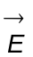, según muestra la figura.

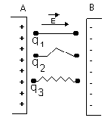
Si las cargas se desplazan desde la placa A hasta la placa B por las trayectorias indicadas, y la distancia entre las placas es constante, el trabajo efectuado sobre las cargas es

- el mismo sobre cada una de ellas.
- mayor sobre q₁ que sobre las otras.
- mayor sobre q₂ que sobre las otras.
- mayor sobre q₃ que sobre las otras.

41) Por la sección transversal de un alambre conductor, circula una carga eléctrica neta de 32 C en un lapso de 10 s; esto corresponde a una intensidad de corriente eléctrica, en el conductor, de

- 0,31 A
- 320 A
- 3,2 A
- 32 A

42) Una corriente de 3,0 A transporta una carga de 9,0 C por la sección transversal de un conductor en un tiempo de

- 12 s
- 27 s
- 3,0 s
- 0,30 s

43) A través de un solenoide circula una corriente eléctrica de 8,0 A. Si el solenoide posee 180 espiras repartidas a lo largo de 0,040 m, entonces, en su interior se genera un campo magnético con magnitud

- 5,7 x 10⁻⁷ T
- 4,5 x 10⁻² T
- 2,3 x 10⁻² T
- 1,1 x 10⁻⁶ T

44) Una corriente eléctrica de 6,0 A circula por una bobina plana y circular de 300 vueltas de alambre conductor, siendo 0,050 m el radio. La magnitud del campo magnético en el centro de la bobina es

- 2,3 x 10⁻² T
- 2,3 x 10⁻³ T
- 2,3 x 10⁻⁴ T
- 1,6 x 10⁻⁶ T

